**Урок математики в 4 классе по теме: «Дроби»**

**Цели:**

* воспитание чувства ответственности, аккуратности, самостоятельности, саморегуляции, наблюдательности;
* развитие памяти, логического мышления, воображения, внимания, речи;
* формирование понятия – дроби, отработка навыка решения задач на нахождения части от целого, отработка математических навыков вычисления;

**Оборудование:** на каждом столе набор « ТИКО».

**Раздаточный материал:**

1. Карточки с индивидуальным заданием .

|  |
| --- |
| Решите задачу:  На огороде, длина которого 12 м, а ширина 8 м, Кролик посадил морковку, она заняла 1/6 часть всей площади. Какую площадь заняла морковь? |

1. Карточки с заданием на сравнение дробей.

**Ход урока**

**I. Организационный момент**

- *Здравствуйте, дети! К нам на урок пришли гости. Повернитесь, поздоровайтесь. Улыбнитесь друг другу, ребята. Пожелайте друг другу удачи. Садитесь. Начинаем урок.*

**II. Сообщение темы урока**

**-** *Тема нашего урока… Потерялась! Придется вам ее восстановить. Давайте решим примеры и ответы запишем в порядке возрастания (слайд 2).*

**III. Математический диктант**

**Д**  6300 : 100 : 7 = (9);

**Р** 12000 : 4000 х 7 = (21);

**Б** 720 : 90 x 10 = (80);

**О**  90 x 30 : 100 = (27);

**И**  16 x 100 : 10 = (160).

( не включать слайд пока не названы числа в порядке возростания)

*На доске появляется название темы: "Дроби".( слайд5)*

**IV. Формирование знаний, умений и навыков.**

**1) Деление на доли.**

- Нам часто в жизни приходится делить целое на части. Перед вами на столе наборы «ТИКО». Возьмите 2 одинаковые геометрические фигуры и соберите из них квадрат.

- Возьмите целый такой же квадрат.

- Что можете сказать об этих квадратах? ( У них одинаковая площадь).

- Как вы можете это доказать? ( Измерить, наложить одну фигуру на другую)

- Из скольких частей состоит ваш квадрат?

- Если мы этот квадрат разделим на равные части, то как называется каждая часть?( половина) - А эта часть? (половина)

- Если я соберу, то получится целая.

- На сколько частей разделили квадрат? ( На две части)

- Значит, я взяла ½ часть квадрата, потому что делила на 2 части.

- Каждая часть называется? ( ½ и ½)

- Если я составляю две части вместе, то получаю целое число.

- Как получаются дроби? (Целое делится на равные части.)

***Дробь***  – это одна или несколько равных долей, записанных с помощью двух   натуральных чисел, разделенных линией. ( слайд 6) ( ребёнок читает вслех)

http://festival.1september.ru/articles/104561/img5.gif, где – m числитель, а n – знаменатель.

- При чтении называют сначала число, которое стоит над линей, а затем число, которое стоит под линей. Например: 3/5, 8/70.

- Кто знает как правильно прочесть дробь?

- Давайте потренируемся читать дроби: ½, 3/5, 5/8.

**2) Чтение дробей:**

(на доске записаны дроби)

2/9,  
4/5,  
7/10,  
11/24,  
9/542,  
37/9000.

**3) Запись дробей.**

**-** Отступили 2 клетки в тетради. Кто может показать запись дроби на доске?

-Определи, на сколько равных частей поделена каждая окружность? Запиши какая часть каждого рисунка закрашена. (слайд 7)

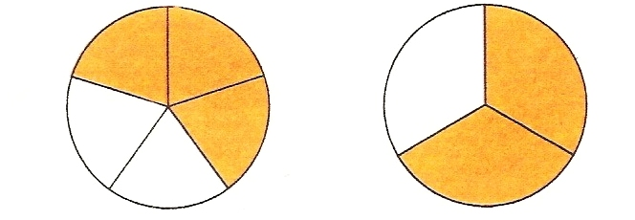

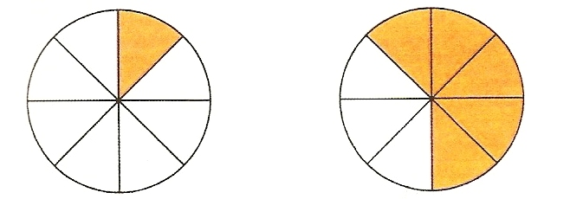

- Для этого нужно посчитать на сколько равных частей разделен круг и записать это число в знаменатель ( под линеей), потом посчитать сколько частей закрашено одним цветом и записать это число в числитель ( над линеей) Вот у вас и получилась дробь. Проделайте тоже самое с осталаными фигурами. Записывая в левый столбик какую часть составляет оранжевая часть, а в правый – белая.

-Представьте, что к нам пришли гости, а у нас 1 торт. Как быть? Надо гостей не обидеть и разделить его поровну на всех. Возьмите на столе модель “торта” (круг и квадрат).

*Учитель показывает, дети повторяют.*

К I-у варианту пришло 3 гостя + хозяин. Делим на 4 части. А ко II-у варианту пришло 7 гостей + хозяин. Делим на 8 частей. Взяли в руки линейки и карандаши и разделили ваши торты на части. Доли получили, а как это записать? ( слайд 8)

- Какая часть достанется хозяину дома, когда торт делили на 4 части? ( ¼)

- Кто может записать эту дробь на доске? (слайд 9)

- А какая часть достанется гостям? ( 3/4)

- Какая часть достанется хозяину дома, когда торт делили на 8 частей? ( 1/8)

- А какая часть достанется гостям? ( 7/8) ( слайды 10- 13)

**V. ФИЗМИНУТКА.**

**4) Решение задачи.**  (слайд 14)

Решите задачу:

На огороде, длина которого 12 м, а ширина 8 м, Кролик посадил морковку, она заняла 1/6 часть всей площади. Какую площадь заняла морковь?

- Пожалуйста, прочитайте задачу про себя.

- Кто может прочитать задачу вслух? ( чтение ребёнком задачи)

- Кто может повторить задачу, не подсматривая?

-Выделите условие задачи.

- Для того, чтобы понять задачу, её надо смоделировать. При помощи какой геометрической фигуры, вы можете изобразить огород в тетради? ( в виде – прямоугольника)

- Нарисуйте, прямоугольник со сторонами 6 см и 4см. ( дети рисуют)

- Разделите его на 6 равных частей, сколько частей занимает морковь?

-Покажите это на вашем рисунке, заштрихуйте эту часть.

- Что нам нужно узнать в вопросе задачи? (какую площадь занимает морковь)

- Можно ли сразу ответить на вопрос задачи? Почему? ( слайд 15)

-Что нужно знать для того, чтобы ответить на главный вопрос задачи? ( 2 данных)

- Какие это данные? ( площадь всего огорода и какую часть составляет площадь участка засеянная морковкой) (слайд 16)

- Какие данные нам известны? ( нам известна, что морковь занимает 1/6 часть)

- А, что нам неизвестно? (площадь)

- Можем ли мы сразу ответить на этот вопрос? (слайд 17)

- Что нужно знать, чтобы найти площадь всего участка? ( длину и ширину)

- Какие из этих данных мы знаем? (а и в) (слайд 18)

- Каковы они? ( а = 12 м, в =8 м.) ( слайд 19)

- Что мы узнаем 1 действием задачи? ( 1) мы узнаем площадь всего участка)

- Каким действием? (умножением)

- Почему? (потому что S = a x b)

- Что мы узнаем 2 действием задачи? (какая площадь засеяна морковью)

- Каким действием? (делением)

- Запишите решение задачи.

- Проверяем: ( слайд 20)

1) 12х 8 = 96 (м. кв.) – площадь огорода.

2) 96 : 6 = 16 ( м. кв.) – площадь под морковью.

Ответ: 16 м. кв. площадь огорода занятая морковью.

- Подумайте и скажите, по- хозяйски поступит Кролик, если он оставит остальную часть огорода ни чем не засеянной?

- Как вы думаете, а что Кролик любит кроме моркови? (капусту) ( слайд 21)

- На огороде, длина которого 12 м, а ширина 8 м, Кролик посадил морковку, она заняла 1/8 часть всей площади, а на оставшейся площади он посадил капусту. Какую площадь заняла капуста?

- Посмотрите 2 задачу, чем она отличается от предыдущей задачи? ( изменились условие и вопрос задачи)

-Что изменилось в условии? ( вместо 1/6 стала 1/8)

- Составьте мне из ТИКО модель этого поля.

- Сколько равных частей вы должны взять? (8)

-Покажите часть, которая засеяна морковью? (дети показывают)

- Покажите часть, которая засеяна капустой? (показывают)

-Решите данную задачу самостоятельно и запишите решение в тетрадь.

( 1 ученик идёт и записывает решение на доске)

- Проверим решение.

-Давайте вернёмся к модели, которую мы делали к условию нашей задачи и сравним две дроби 1/8 и 7/8. Какая часть больше?

**6) Сравнение дробей.**

**( работа с ТИКО)**

*1 вариант:* возьмите 4/7 часть;

*2 вариант*: возьмите 3/7 часть;

– У кого больше? Что мы видим?

- Как это можно понять? (наложением)

-Как ещё можно доказать?

*Дети сравнивают в парах способом наложения. Учитель на модели*

**Вывод** : чем меньше числитель, при одинаковом знаменателе, тем меньше дробь, чем больше числитель, при одинаковом знаменателе, тем больше дробь. (слайд 22)

-Сравните дроби на доске

|  |  |
| --- | --- |
| 4/9 > 2/9; 7/16 > 3/16;  9/2 1< 18/21;  13/28 < 20/28; | 2/6 < 3/6 6/10 < 7/10; 8/50 < 28/50; 30/40 > 5/40. |

Дополнительное задание:

- Напомните мне, что надо делать, чтобы найти часть числа от целого? (делить число на части)

Найдите: 1/10 ч. 1/5 см 5/12 года 1/3 суток, 4/100кг.

**VI. Итог урока.**

– Что нового узнали?  
– Что понравилось на уроке?  
– Теперь оцените свою работу. – Соберите квадрат из 4 частей.

- Покажите, как вы поняли новый материал?

- Если вы сегодня все поняли, связанное с дробями, то соберите квадрат одного цвета, если остались небольшие неясности - то 1/4 часть возьмите другого цвета,  
если многое не поняли.- то 2/4 части возьмите другого цвета.

**VII. Домашнее задание.**

- Придумайте похожую задачу, в которой нужно будет найти часть какого- то числа.